Универсальная пневматическая сеялка VENZA-8 PRO
(дисковый сошник)
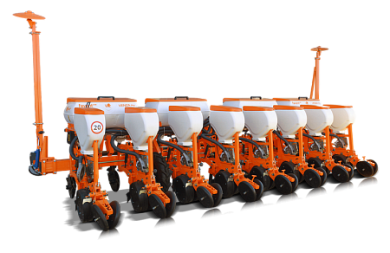
- Новое поколение пневматических сеялок производства АК "ФАВОРИТ" предназначены для точного высева калиброванных семян кукурузы, подсолнечника, сорго, сои а также семян кормовых бобов, фасоли, люпина с одновременным, от семян внесением гранулированных минеральных удобрений и прикатыванием почвы в рядках.

Показатель | VENZA - 8
- Производительность, Га/час | 2-5,04
- Рабочая скорость, км/час | 3,6-9
- Масса, кг | 2000
- Глубина заделки, мм | 40-120
- Количество рядов, шт | 8
- Мощность, л.с. | от 100
Технические характеристики
Преимущества
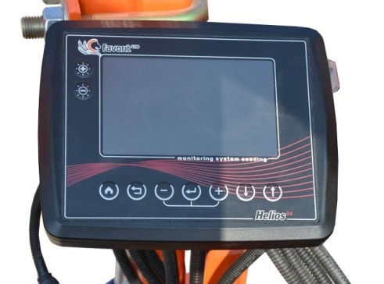  Cистема контроля высева.  Сеялка оборудована системой контроля высева которая выдает информацию:  о норме высева семян в каждой посевной секции  - о проценте двойников и пропусков в каждой секции  - о равномерности высева  - о времени работы сеялки и засеяной площади  - о скорости работы агрегата | 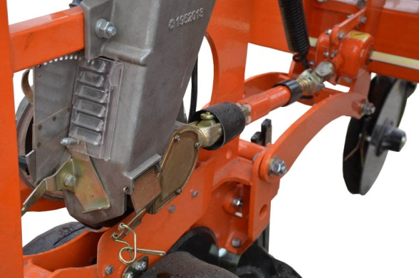  Карданный вал.  Забудьте о цепях, смазке и о подшипниках, забитых пылью. Не бойтесь работать на полях с большим содержанием растительных остатков.  Привод карданного вала гарантирует равномерное вращение высевающего диска и не требует технического обслуживания.  При вращении диска не происходит замедления или ускорения, которые бывают на неравномерном или волнистом рельефе почвы, что обеспечивает более точное расстояние между семенами. | 